KRANK SEIN
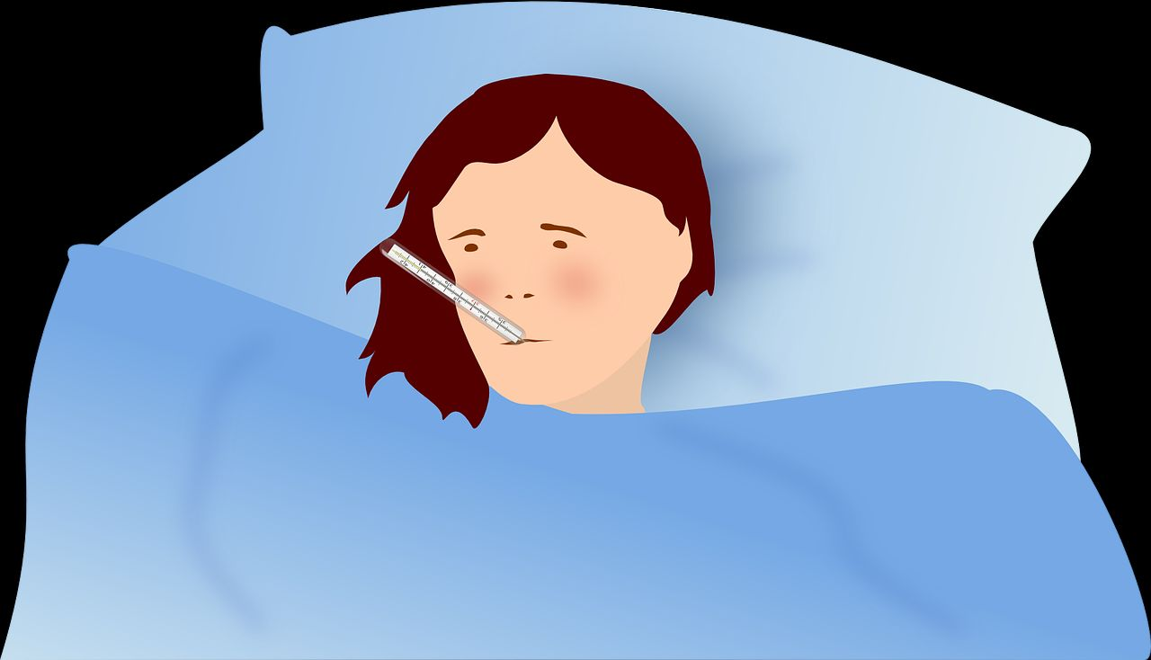

✍ Bitte setzen Sie die fehlenden Wörter ein! ✍️

Ich _______ krank.

Herr Rahimi ______ krank.

Tahmina _____ auch krank.

Wir ______ krank.

______ du krank?

Meine Kinder ______ krank.

Maryam und Hassan _______ krank.
________________________________

sind - Bist - ist - sind – bin – ist - sind

